赤水市人民医院2023年助理全科医生
规范化培训（西医）学员招生简章

根据《根据《中共贵州省委贵州省人民政府关于印发<贵州省整体提升卫生健康水平攻坚行动计划（2021-2030年）>的通知》（黔党发[2021]36号）、《贵州省助理全科医生培训实施方案》(黔卫计发[2016]68号)、《省卫生健康委关于做好2023年助理全科医生培训（西医）招录工作的通知》要求，我院拟面向社会公开招录2023年助理全科医生培训学员15名，现将有关事宜通知如下：
一、医院简介
赤水市人民医院是一所集医疗急救、预防保健及教学科研为一体的国家三级综合医院和全球爱婴医院，是赤水市医疗急救中心、远程医疗中心、国家级示范卒中中心、胸痛中心和危重孕产妇及新生儿救治中心，担负着全市及周边毗邻地区约60多万人口的医疗急救和预防保健任务，同时承担着全市基层医疗卫生机构人员业务培训指导任务。是上海同济大学附属医院、遵义医科大学附属医院、西南医科大学附属医院、重庆医科大学附属医院、遵义市第一人民医院医联体单位，解放军总医院、浙江医科大学附属医院、贵州省人民医院远程医疗协作指导医院，广东省中医院珠海医院、温州市人民医院、贵州航天医院对口帮扶医院，西南医科大学、遵义医科大学、遵义医药高等医学院、重庆医药高等专科学校等医学院校本、专科教学实习医院，是贵州省助理全科医生培训基地。
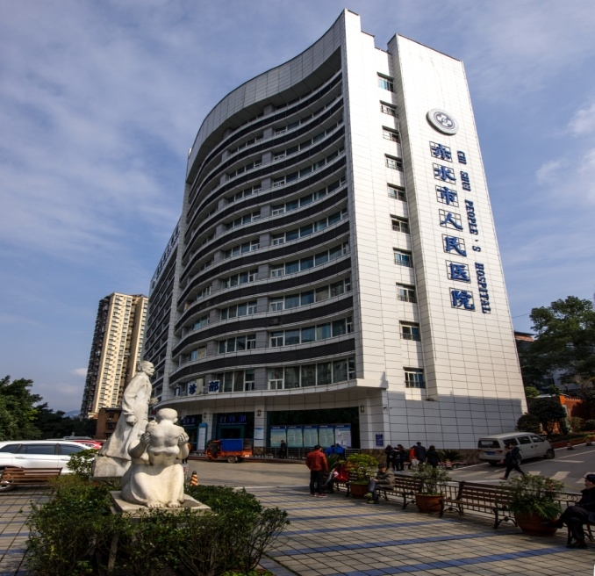
医院占地面积24600㎡，建筑面积42820㎡，编制床位700张，开放床位800张。设有临床、医技科室40余个。现职工人数980余人，其中：卫生专业技术人员860余人，高级职称70人，中级170余人，硕士研究生16人，外聘三甲医院客座专家教授21人。医院医疗设备精良，拥有GE256排512层螺旋CT、3.0T核磁共振、数字减影血管造影机（DSA）、乳腺钼靶机、高压氧舱、奥林巴斯CV-290电子胃肠镜等设备，促进教学、科研发展。
为助力打造全域旅游、国际康养度假旅游目的地，给老百姓提供全生命周期、多元化、优质便捷的医疗保健和康养服务，满足老百姓日益增长的医疗+康养服务需求，赤水市委政府不断积极探索“医疗+康养”发展模式，主导投资6亿元，建设占地200余亩、建筑面积12.8余万平方米的康养医疗中心（新院区），现正紧张有序装修和安装设备设施中，儿科、新生儿科、产科已搬至新院区，预计年底全面启动搬迁工作。

二、报名条件
（一）临床医学专业全日制三年高职（专科）毕业，拟在或已在乡镇卫生院（社区）、村卫生室等基层医疗机构从事全科医疗服务人员，包括应届毕业生以及有培训需求的往届毕业生，其中农村订单定向医学生优先招录。
（二）具有正常履行培训岗位职责的身体条件。
（三）有下列情况之一者，不予招录：
1.成人高等教育学历毕业生；
2.现役军人；
3.法律法规规定的其它情形；
4.应届生报到时未取得临床医学专科学历的，将取消录取资格。
三、招录工作流程
本次招录工作分网上报名、现场资格审查、招录考试、招录录
取四个阶段，其中网上报名和招录笔试考试由省卫生健康委统一组织，现场资格审查、招录面试考试和招录录取由本单位自行组织实施。
（一）网上报名
1.网报时间：2023年5月10日—6月5日。
2.报名网址：贵州省助理全科医生培训信息管理系统平台（http：//gzzp.yiboshi.com/），需报名参加2023年贵州省助理全科医生培训人员，请先通过“招录系统”的系统入口进入账户注册页面进行注册。 3.报名流程操作说明见网站首页“通知公告”栏提示。
（二）现场资格审查需提交的材料
网络报名中选择我院作为报考志愿的考生，必须按时到我院参加现场资格审查，具体要求如下：
1.资格审查时间：2023年6月12日上午8:00-12:00、下午2:30-6:00。
2.资格审查地点：赤水市人民医院科教科。
3.资格审查需提交的资料：
（1）《贵州省助理全科医生培训报名表》一式一份；
（2）身份证、临床医学专科学历原件及复印件各一份。2023年应届毕业生无法提供临床医学专科学历原件的，须提供有效的《毕业生就业推荐表》及在校成绩单原件及复印件1份，报到时未取得临床医学专科学历的学员，将取消录取资格；
（3）如已取得执业助理医师资格证书的，需携带原件及复印件一份；
（4）单位委培学员需递交单位委托培养申请（加盖单位公章）。
（三）考试安排
1.理论考试
（1）准考证领取时间及地点：2023年6月13日上午8:30-12:00、赤水市人民医院科教科。
（2）考试时间：2023年6月13日下午2:30-5:00，考试时长150分钟。
（3）考试地点：赤水市人民医院门诊大楼负一楼会议室。
（4）考试范围：试卷的难度水平为助理全科执业医师资格考试水平难度；题型题量：客观（单选题包括A1、A2、A3、A4），共150题，每题1分。
（5）笔试操作说明见报名网站首页“通知公告栏”中的“贵州
省助理全科医生培训招录学员笔试操作说明”。
（6）考生笔试考核完成后3个工作日内，可在贵州省助理全科医生培训信息管理系统平台上查询笔试考核分数。
2.面试考试
面试时间：2023年6月21日下午2:30-6:00。
面试地点：赤水市人民医院行政楼1号会议室。
（四）录取学员公示
按总成绩（理论考试占总成绩的60%，面试占总成绩的40%）录取，于“管理系统平台”公示录取学员名单。被录取的学员于2023年7月28日到赤水市人民医院科教科报到。
四、体检
被录取的学员根据录取通知，于2023年7月29日上午8：30空腹至赤水市人民医院体检中心参加体检。体检标准参照《贵州省公务员录用体检通用标准》，体检费用由考生自理。
五、培训待遇
1.经综合考核合格并通过体检的学员与医院签订助理全科医生培训协议，培训期间住宿由医院统一安排，按相关规定发放生活补助。
2.经过培训并通过结业考核者由贵州省卫生健康委发给助理全科医生规范化培训合格证书。
3.培训年限为2年。在规定时间内未按照要求完成培训或考核不合格者，培训时间顺延，顺延时间最长不超过1年，期间费用由个人承担。
六、其他事宜
（一）报名者应如实填写网报信息。凡不按要求报名、网报信息误填、错填或填报虚假信息造成不能考试或录取的，后果由本人承担。在网络报名截止日期前，报名者可自行修改网报信息。请报考者提供准确的联系电话，以便及时联系。
（二）每位报名者可填报两个志愿，以一志愿所报培训基地优
先录取。
（三）报考人员在招录过程中缺席现场资格审核、考试、报到等环节者，视为个人原因主动放弃。
（四）对在培训招收工作中弄虚作假的学员，取消其本次报名、录取资格。新招收培训学员要按录取通知要求，在规定时限内到培训基地报到，学员无故逾期2周不报到者，取消培训资格，且取消其参加2024年助理全科招录报名资格。对录取后因个人且非不可抗力原因报到后退出培训者，自终止培训起2年内不得报名参加助理全科医生培训，并退还已享受的相关费用（包括培训费、住宿费和生活补助费）。
联系人：龙老师
联系电话：0851-22029606

赤水市人民医院
2023年5月10日

